**THỬ THÁCH CUỐI TUẦN**

**MÔN TOÁN – LỚP 2**

Họ và tên: Lớp:

**THỬ THÁCH 1**

**Em hãy ôn lại các kiến thức Toán đã học trong tuần 9:**

| **Kiến thức**  **trọng tâm** | **Nội dung cần nhớ** |
| --- | --- |
| Ki-lô-gam | - Thực hiện phép tính cộng, trừ với số đo ki-lô-gam.  Mẫu: 5 kg + 4 kg = 9 kg.  - Vận dụng giải các bài toán thực tế liên quan đến nặng hơn, nhẹ hơn liên quan đến đơn vị đo khối lượng ki-lô-gam. |
| Lít | - Nhận biết nhiều hơn, ít hơn khi so sánh lượng nước.  - Lít là đơn vị đo dung tích.  + Đây là ca một lít, chai một lít. Rót nước đầy 2 ca 1 lít, ta  + Lít viết tắt là *l.* được 2 lít nước.      - Thực hiện được phép cộng, phép trừ với đơn vị lít.  Mẫu: 8 *l* + 6 *l* = 14 *l.*  - Vận dụng giải các bài toán thực tế liên quan đến so sánh, tính toán với đơn vị đo dung tích *l.* |

**THỬ THÁCH 2**

**Em hãy chọn đáp án đúng hoặc thực hiện yêu cầu các bài tập sau:**

**Bài 1. Đâu là viết tắt của ki-lô-gam?**

A. kg B. kig C. gk

**Bài 2. Lít là đơn vị đo:**

A. Cân nặng B. Chiều cao C. Dung tích

**Bài 3. Khi muốn biết khối lượng (cân nặng) của một vật, ta dùng dụng cụ nào?**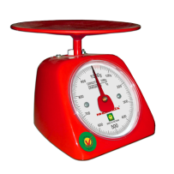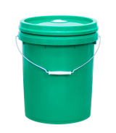

A. B. C. 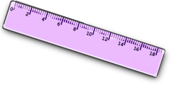



**Bài 4. Quan sát tranh và cho biết số ki-lô-gam**

**Nam cân nặng hơn Mai là:**

A. 1 kg B. 2 kg C. 3 kg

**Bài 5. Tính.**

**a)** 40 kg + 20 kg = **b)** 25 *l* + 30 *l* =

38 kg – 8 kg = 57 *l* – 7 *l* =

16 kg – 7 kg = 9 *l* + 4 *l* =

**Bài 6. a) Ước lượng vật nào nặng hơn, vật nào nhẹ hơn rồi điền từ “nhẹ hơn” hoặc “nặng hơn” vào chỗ trống.**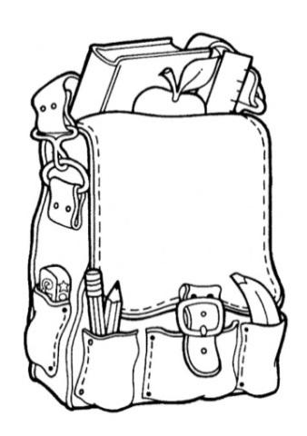

- Quyển sách ………………….. chiếc cặp.

- Chiếc cặp ……………………. quyển sách.

**b) Trang trí, tô màu quyển sách và**

**chiếc cặp theo ý thích của em.**



**Bài 7. Su nặng 20 kg. Chị Na nặng hơn Su một chục kg. Em Tí lại nhẹ hơn chị Na 20 kg.**

**a) Vậy, Tí nặng …….. ki-lô-gam.**

**b) Đoán tên của các nhân vật dựa vào cân nặng em vừa tính được.**

**Bài 8. Mẹ lấy một lấy can nước mắm to rót hết vào 3 can nhỏ, mỗi can nhỏ đều đựng được 5 lít nước mắm. Hỏi can nước mắm to lúc đầu đựng bao nhiêu lít nước mắm?**

***Tóm tắt Bài giải***

**Bài 9. Khoanh vào chữ cái đặt dưới miếng ghép còn thiếu trong hình dưới đây:**



A. B. C.